Тема «Зимующие птицы».
Задание 1. Родителям рекомендуется:
пойти вместе с ребенком на прогулку в парк или на улицу, чтобы понаблюдать за птицами, показать ребенку зимующих птиц: снегиря, синицу, голубя, воробья, ворону, галку, сороку, дятла, клеста. При этом следует обратить внимание ребенка на окраску птиц, объяснить, что эти птицы не улетают на зиму, а остаются зимовать;
рассказать, где они живут и чем питаются;
обратить внимание ребенка на то, какие птицы часто прилетают во двор. Желательно покормить птиц вместе с ребенком.
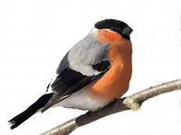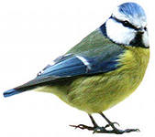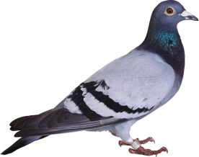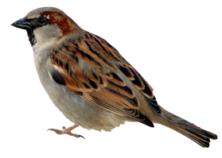

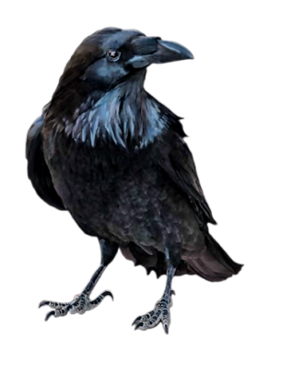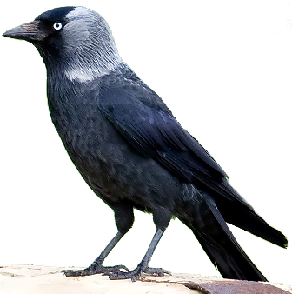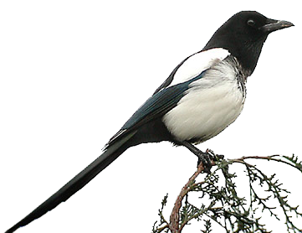

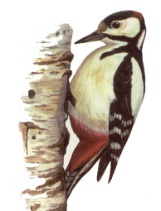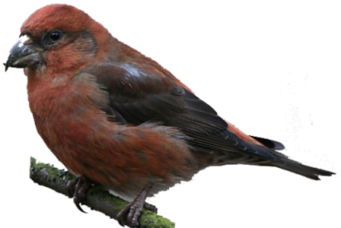
Задание 2. Рассмотри птиц, назови их. Какие птицы смотрят влево?
Задание 3. Отгадать загадки. (Выучить загадки и стихи по выбору.)

Хоть я не молоток — по дереву стучу:
В нем каждый уголок обследовать хочу.
Хожу я в шапке красной и акробат прекрасный. (Дятел)

Эта хищница болтлива, воровата, суетлива,
Стрекотунья, белобока, а зовут ее ... (сорока).

Озорной мальчишка в сером пальтишке
По двору шныряет, крошки собирает.
(Воробей)
Зимой на ветках яблоки! Скорей же собери!
И вдруг вспорхнули яблоки — ведь это ... (снегири).

Синица, синица, веселая птица! Где ты была? Где ты жила?
—Я сидела по кустам, я летала по садам: «ццц».

Сорока-белобока кашу варила, деток кормила.
Этому дала, этому дала, этому дала, этому дала, а этому не дала.
-Ты воду не носил, дров не рубил, кашу не варил.

Задание 4. Дидактическая игра «Один — много» (обратите множественного числа существительных):
ворона — вороны, снегирь — ..., галка — ..., воробей — .... .

Задание 5. Дидактическая игра «Назови ласково» (упражнение в словообразовании):
воробей —- воробушек, воробьишко; галка — ..., снегирь- …, синица — ... .

Задание 6. Дидактическая игра «Счет птиц» (закрепление согласования числительных с существительными).
Один воробей, два воробья, три воробья, четыре воробья, пять воробьев.
Первая ворона, вторая ворона, ... пятая ворона;
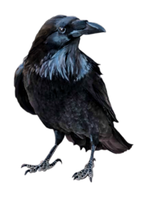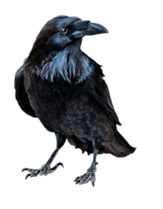

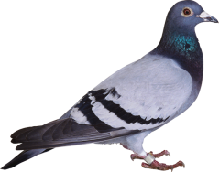

Задание 7. Дидактическая игра «Кто как голос подает?»
Ворона — «как-кар» — она каркает, воробей — чик-чирик – он чирикает, сорока – стрекочет.

Задание 8. Дидактическая игра «Подбери признак»:
воробей (какой?) — ..., голубь (какой?) — ..., снегирь (какой?) — ..., синица (какая?) — ... .

Задание 9. Дидактическая игра «Угадай птицу по описанию».
Я сегодня видела на улице птицу: маленькая, грудка розовая, сидит на ветке как яблочко. Кто это? (Снегирь)
Задание 10. Назови птиц. Какая птица лишняя и почему?
